AYUNTAMIENTO DE LA PUERTA DE SEGURA

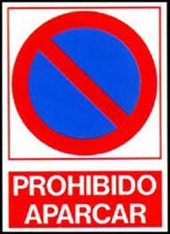
VIRTUDES PUERTAS SORIA , ALCALDESA - PRESIDENTA DEL AYUNTAMIENTO DE ESTA VILLA

QUE MAÑANA VIERNES DIA 10 , SE VA A PROCEDER AL ASFALTADO DE LAS CALLES ; TRAMO C/S.JOSE DESDE (CTRA.LOS LLANOS HASTA ESQUINA C/GUADALIMAR), C/GUADALIMAR, C/MANUEL JULIAN GALLEGO GOMEZ, C/REYES CATOLICOS y SU TRAVESIA, Y C/ALAMEDA
POR LO QUE
¡¡SE PROHIBE EL ESTACIONAMIENTO A AMBOS LADOS DE LAS MISMAS!!
LO QUE SE COMUNICA PARA GENERAL CONOCIMIENTO Y CUMPLIMIENTO
LA PUERTA DE SEGURA, 09 DE NOVIEMBRE DE 2023

